
賃借地であることの証明願

令和２年３月１４日

静岡市農業委員会会長 様

住 所 静岡市○○区○○町５番１号
申請人
氏 名 静岡 太郎 ㊞

つぎのとおり、賃借台帳に記載されていることを証明願います。
農地法第３条の許可を受け賃貸借の契約を締結している当事者及び契約の対象となった土地について証明するものです。

記

１ 土地の表示
土地の所在 | 地 番 | 地 目 |  | 面 積  （㎡） | 貸主氏名 | 借主氏名
土地の所在 | 地 番 | 台帳 | 現況 | 面 積  （㎡） | 貸主氏名 | 借主氏名
静岡市○○区○○町 | 1-1 | 畑 | 畑 | 998 | 静岡 太郎 | 静岡 二郎
以下余白

２ 申請の目的

相続税の申告 等

３ 証明書の提出先

○○税務署

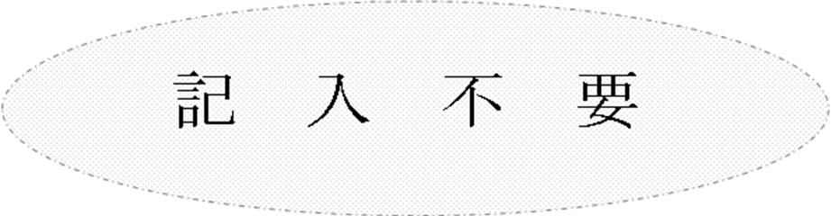
静農委証明第 号

申請のとおり相違ないことを証明します。

令和 年 月 日

静岡市農業委員会会長

(注)証明願は２部提出して下さい。

